Школьная газета для детей и подростков
МБОУ Зензеватской СОШ
Зензеватка — school
30 января 2015 года,
№5


Сегодня в номере:
Что новенького?
Спорт.
Предстоящие Международные праздники в феврале.
Это интересно!
☼тд☼хни

Редколлегия газеты: Панжева Ирина (9 класс)
Ахраменко Арина (11 класс)
Что новенького?

16 января проходили зимние забавы. В этот день должен был проходить конкурс лепки фигур из снега, но на улице было очень холодно, и снег не лепился. Все уже разочаровались, что конкурса не будет. Но, наши учителя нашли выход, и устроили нам настоящий праздник! Участвовал в нем и сельский дом культуры. Работники клуба подготовили наших ребят, которые провели со школьниками много игр, водили хоровод. Устроили катание на лошадях. Малыши визжали от восторга! Ребята с 5 по 11 класс построили огромные крепости из снега! И тут началась игра в снежки. Команды штурмовали крепости. Через 10 минут все крепости были сломаны, но дети их опять реконструировали, бой прекращался и продолжался на следующий день. Все остались довольны праздником! С нетерпеньем ждем следующего Дня здоровья!!!
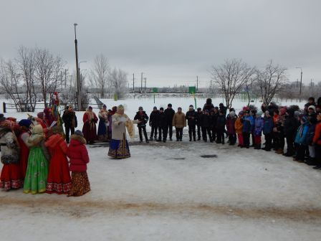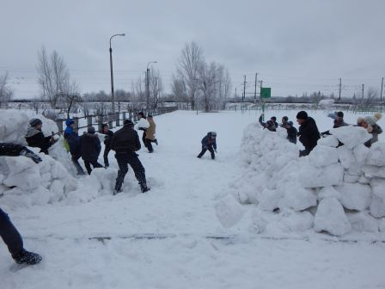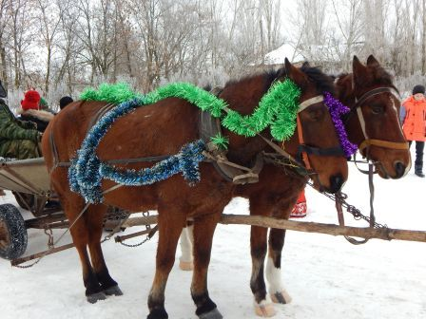

Спорт.
17 января проходили соревнования «Первенство ДЮСШ по волейболу». Наши девушки и парни испытывали большое волнение перед этими соревнованиями, но переживания были напрасны! Парни, с легкостью, обыграли команды Гурово, Ольховки и Солодчи.
А вот девушкам пришлось выложиться на все 100%. И они это сделали! Сначала они обыграли команду Солодчи, эта команда девушек долгое время имели звание «Чемпионки!». Затем, девушкам предстояла решающая игра с командой Ольховки. Эта игра выдалась самой напряженной! Но наши девушки выиграли её со счетом 2:1! И в конечном итоге, наши парни и девушки заняли почетное первое место и заслужили звание «Чемпионы!». Надо отметить, что поддержка была огромная! И девушки и парни переживали и всем сердцем болели друг за друга!
24 января проходили соревнования по теннису. От нашей школы на эти соревнования ездили Ильичева Милена(11кл.), Любаков Алексей(11кл.) и Гахраманов Андрей(10кл.). Наша Милена в теннисе оказалась самой лучшей, обыграв всех девушек соревнований! А вот парни немного расслабились. И в итоге ребята заняли 5 место!
30 января проходили соревнования по шахматам. От нашей школы на эти соревнования ездили Ахраменко Арина(11кл.), Потапов Никита(10кл.) и Макаров Александр(9кл.). Парни оказались лучшими шахматистами, обыграв всех парней соревнований! Никита и Саша заняли в личном зачете первые места. Наша Арина, проиграла всего двум девушкам и заняла 2 место в личном зачете. А в общекомандном зачете наши шахматисты заняли 1 место!
Поздравляем наших спортсменов и желаем дальнейших успехов в соревнованиях!

Предстоящие Международные праздники в феврале.
2 февраля в России отмечается один из дней воинской славы — День разгрома советскими войсками немецко-фашистских войск в Сталинградской битве в 1943 году.
4 февраля – Всемирный день борьбы с раковыми заболеваниями. Это ежегодное мероприятие, организуемое Международным противораковым союзом. Цель этого Дня — привлечь внимание общественности к этой глобальной проблеме, напомнить о том, насколько опасны и распространены сейчас онкологические заболевания.
13 февраля - Всемирный день радио — молодой праздник, впервые его отметили только в 2012 году. А решение о его проведении ЮНЕСКО приняла в 2011-м.
14 февраля во многих странах мира отмечается День святого Валентина или День всех влюбленных.
16 февраля - Масленица — древний славянский праздник с многочисленными обычаями, через века дошедший до наших дней. Масленица, открывающая сырную неделю, — это веселые проводы зимы, озаренные радостным ожиданием близкого тепла, весеннего обновления природы. Даже блины, непременный атрибут масленицы, имели ритуальное значение: круглые, румяные, горячие, они являли собой символ солнца, которое все ярче разгоралось, удлиняя дни.
21 февраля - Международный день родного языка, провозглашенный Генеральной конференцией ЮНЕСКО 17 ноября 1999 года, отмечается с 2000 года ежегодно 21 февраля с целью содействия языковому и культурному разнообразию и многоязычию.
22 февраля - Прощеное воскресенье — последнее воскресенье перед Великим постом или седьмое воскресенье перед Пасхой.
23 февраля - отмечается один из дней воинской славы России — День защитника Отечества. Эта дата была установлена Федеральным законом «О днях воинской славы и памятных датах России», принятым Государственной думой и подписанным президентом РФ Б. Ельциным 13 марта 1995 года.

Это интересно!
У блондинов борода растет быстрее, чем у брюнетов.
***
При улыбке у человека «работают» 17 мускул.
***
Каждый палец человека за время жизни сгибается примерно 25 миллионов раз.
***
В состав человеческого организма входит всего 4 минерала: апатит, арагонит, кальцит и кристобалит.
***
В головном мозге человека за одну секунду происходит 100 000 химических реакций.
***
С момента рождения в мозге человека уже существует 14 миллиардов клеток, и число это до самой смерти не увеличивается. Hапротив, после 25 лет оно сокращается на 100 тысяч в день. За минуту, потраченную вами на чтение страницы, умирает около 70 клеток. После 40 лет деградация мозга резко ускоряется, а после 50 нейроны (нервные клетки) усыхают и сокращается объем мозга.
***
Человеческий глаз способен различать 10 000 000 цветовых оттенков.
***
Женщины моргают примерно в 2 раза чаще, чем мужчины.
***
При рождении в теле ребенка порядка 300 костей, во взрослом возрасте их остается всего 206.
***
Самая сильная мышца в человеческом организме — язык.
***
36 800 000 — количество сердцебиений у человека за один год.

☼тд☼хни

Это чувство, когда ты знаешь, что кому-то нужен. Эти звонки, милые смс сообщения. Кредиторы – они такие.
***
Останавливает гаишник машину и спрашивает у водителя:
— Почему одна фара не горит?
— Новая модель — «Лада-Кутузов»
***
- Мааам, а знаешь сколько зубной пасты в одном большом тюбике?
- Нет, моя зайка, не знаю…
- От ванной комнаты, через всю прихожую, вокруг дивана, до балкона и обратно!!!
***
- Гордый? Не пишешь? Ну и пожалуйста. Не пиши. Захлебнись своей гордостью. У меня, таких как ты, еще сотня будет! - сказала маленькая девочка фломастеру...
***
От знаний еще никто не умирал.
Хотя скелет в кабинете биологии настораживает.
***
Старушка в недоумении смотрит в собственные ладони. В ладонях находятся: очки, искусственный глаз, вставная челюсть и парик...
Через мгновение, придя в себя, говорит:
— Ну, ни фига себе ЧИХНУЛА!!!!
***
Блондинка звонит в такси:
- Алло - это такси?! Я уже полчаса жду Вашу машину АПЕЛЬСИНОВОГО цвета!
Оператор такси:
- Девушка, Вас уже полчаса ожидает ОПЕЛЬ СИНЕГО цвета...

